ГАУ «РЦ Дзержинского района города Нижний Тагил»
Наименование структурного подразделения:
Название документа: | Инструкция мытье игрушек в группах
Утвержден:
Дата утверждения:
Разработчик: | Должность | ФИО | подпись
 | Заместитель директора по ВРР | Прокошева Н.В.
 | Специалист по СР | Маркова И.А.
Согласовано:
Дата согласования:
Ответственный за исполнение: | Санитарка, уборщица, помощник воспитателя, младший воспитатель
Дата введения
в действие:
Нижний Тагил
2020
Инструкция
- Название процедуры: Мытьё игрушек в группах.
- Цель: создание безопасной, чистой среды для клиентов.
- Область применения: Отделение реабилитации для детей и подростков с ограниченными возможностями, отделение дневного пребывания, отделение психолого-педагогической реабилитации, Отделение диагностики и разработки программ социальной реабилитации, административно-хозяйственная часть
- Ответственность: санитарка, или уборщица, или помощник воспитателя, или младший воспитатель
- Общие сведения: Игрушки необходимо мыть ежедневно в конце дня. Контроль исполнения данной процедуры должна проводить старшая медицинская сестра. Исполнитель должен понимать владеть информацией о расположении промаркированного инвентаря, средств уборки и месте его хранения.
- Оснащение:
- Таз с маркировкой «Для мытья игрушек»
- Перчатки резиновые
- Халат
- Моющее или дезинфицирующее
- Основная часть процедуры
- Надеть халат, резиновые перчатки;
- Собрать игрушки в группе;
- Набрать воду в таз с моющим средством «Ника» или аналог;
- Промыть игрушки в тазу;
- Слить воду с моющим средством;
- Налить чистую воду в таз;
- Прополоскать игрушки в чистой воде;
- Слить воду из таза;
- Расставить игрушки так, чтобы они высохли;
- После высыхания игрушек, расставить их по местам в группе.
Визуальная интерпретация, вышеописанного алгоритма мытья игрушек:

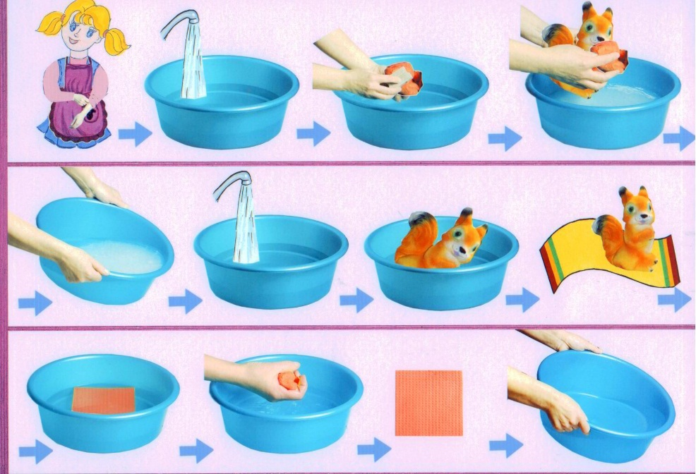
Особые указания:
- Приобретенные игрушки перед поступлением в группы мыть в течение 15 минут под проточной водой температурой 37 градусов с мылом и просушить на воздухе.
- Кукольную одежду необходимо стирать по мере загрязнения с использованием детского мыла и проглаживать.
- Мягкие игрушки необходимо кварцевать 1 раз в неделю на расстоянии 25 см в течение 30 минут.
- На время карантина мытье игрушек проводится с использованием «Део-хлора» (1 таблетка на 10 л воды). Мягкие игрушки убирают из группы.
Пример места хранения инструментов и средств для мытья игрушек.
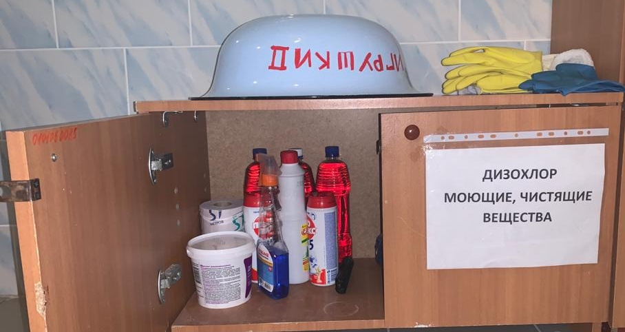
Пример формы графика мытья игрушек:

Дата мытья игрушек | Время | Исполнитель | Контролер
8 Область и способы проверки выполнения: Оценку качества выполненной инструкции производит старшая медицинская сестра - ежедневно
Нормативные ссылки:
- Федеральный закон от 28 декабря 2013г. № 442-ФЗ «Об основах социального обслуживания граждан в Российской Федерации».
- Приказ Министерства социальной политики Свердловской области от 11.08.2015 № 482 «Об утверждении стандартов социальных услуг» со всеми изменениями и дополнениями.
- СанПиН 2.4.1.3049-13

Распределение данной инструкции
Экземпляр Должность
Оригинал
Копия
Ответственные исполнители ознакомлены и обязуются исполнять:
№ п/п | Фамилия | Подпись | Дата

